МИНИСТЕРСТВО ОБРАЗОВАНИЯ АРХАНГЕЛЬСКОЙ ОБЛАСТИ
государственное бюджетное профессиональное образовательное учреждение
Архангельской области «Архангельский государственный многопрофильный колледж»

МДК 01.02«ТЕОРЕТИЧЕСКИЕ И МЕТОДИЧЕСКИЕ ОСНОВЫ ФИЗИЧЕСКОГО ВОСПИТАНИЯ И РАЗВИТИЯ ДЕТЕЙ РАННЕГО И ДОШКОЛЬНОГО ВОЗРАСТА»
ТЕМА01. ОБЩЕРАЗВИВАЮЩИЕ И СТРОЕВЫЕ УПРАЖНЕНИЯ ДЛЯ ДЕТЕЙ ДОШКОЛЬНОГО ВОЗРАСТА
- Значение общеразвивающих упражнений в развитии дошкольников.
- Классификация общеразвивающих упражнений.
- Порядок расположения общеразвивающих упражнений в комплексе.
4. Строевые упражнения в разных возрастных группах
Использование предметов в общеразвивающих упражнениях Общеразвивающие упражнения проводятся без предметов и с предметами (погремушками, кубиками, флажками, ленточками, обручами, палками, с природным материалом - шишками, листочками, снежками и др.), на предметах (скамейках, стульях), у предметов (у гимнастической стенки). Использование предметов придает упражнениям характер конкретных заданий (поднять, положить, достать, дотянуться), делает понятной поставленную двигательную задачу, помогает детям контролировать свои действия. Естественно совершенствуется мелкая мускулатура - предметы приходится захватывать, удерживать, перекладывать из одной руки в другую. Главный критерий при выборе предметов - целесообразность. Предмет должен работать на упражнение, увеличивать его полезность, а не просто занимать руки. Предмет и действие должны логично сочетаться. Например, кубики, которые должны встретиться за спиной или над головой, стимулируют законченность и точность действия; повороты с палкой дают наибольший эффект, если палка находится за спиной на лопатках или локтевых сгибах, а не в вытянутых вперед руках и т. д. Необходимо принимать во внимание и возраст дошкольников. В младших группах доминируют предметы, создающие преимущественно эмоциональный эффект - погремушки, ленточки, кубики, султанчики.
Порядок расположения общеразвивающих упражнений в комплексе.
Составляя комплекс общеразвивающих упражнений, необходимо учитывать следующие факторы:
- возраст и пол занимающихся;
- имеющиеся отклонения в состоянии здоровья;
- уровень подготовленности занимающихся;
- тип занятия, его направленность;
- определиться в выборе упражнений: подобрать наиболее эффективные, решающие поставленные задачи, рационально распределить упражнения в комплексе.
Таким образом, комплекс общеразвивающих упражнений должен соответствовать назначению комплекса - для утренней гимнастики, для проведения физкультминутки, для подготовительной или основной части занятия и т.д. А так же составляться с учетом, поставленных задач. Так, например, в подготовительной части занятия в первую очередь должны решаться задачи общеукрепляющего воздействия, охватывающего все основные мышечные группы, задачи разминки и подготовки организма к основной части занятия. В основной части, общеразвивающие упражнения могут быть направлены на решение задач развития физических качеств (силы, гибкости, выносливости, координации). Необходимо учитывать и возраст занимающихся, а так же место проведения и погодные условия (спортивный зал или открытая спортивная площадка, солнечный день или прохладная погода), уровень физической и технической подготовленности занимающихся.
Соблюдать принцип «постепенности» - от простого к сложному и от легкого к трудному (разученное ранее упражнение должно облегчать выполнение нового).
Очень часто встречаются неграмотно составленные комплексы ОРУ, где нет последовательности чередования движений, например, в комплексе первым упражнением идут наклоны туловища, вторым упражнением – приседы, третьим упражнением – махи ногами, четвертым упражнением – поднимание и опускание рук. То есть, при составлении комплекса ОРУ необходимо учитывать последовательность упражнений. Наибольшее распространение в практике физического воспитания в определении последовательности упражнений в комплексе ОРУ получил принцип «сверху вниз». Принцип «сверху-вниз» достаточно прост в понятии, то есть при составлении комплекса ОРУ необходимо придерживаться следующей очередности:
- упражнения для мышц шеи (наклоны, повороты, круговые движения головы);
- упражнения для плеч и рук (подъёмы, отведения, круговые движения);
- повороты, наклоны, круговые движения туловища;
- махи, выпады ногами;
- полуприседы, приседы;
- упражнения в стойках и упорах на коленях;
- упражнения, выполняемые в положении сидя;
- упражнения, выполняемые в положении лежа;
Это и есть принцип «сверху-вниз».
Комплекс завершается упражнениями преимущественно направленными на улучшение деятельности сердечно-сосудистой системы. Обычно это различные варианты прыжков или бега на месте с согласованными движениями рук и ног с обязательным переходом на ходьбу с восстановлением дыхания.

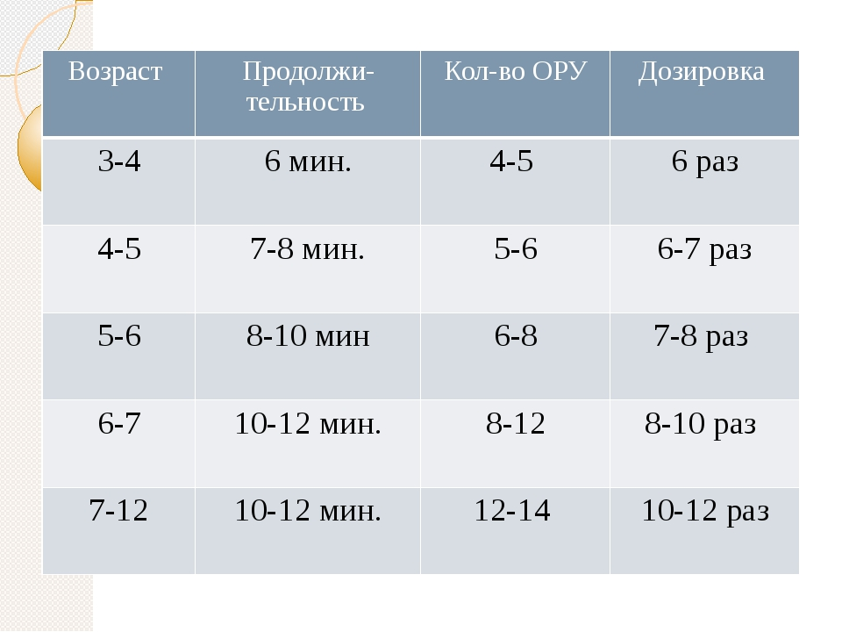

Строевые упражнения в разных возрастных группах
Строевые упражнения - совместные или одиночные действия занимающихся в том или ином строю, удобном и целесообразном размещении занимающихся на спортивной площадке, в зале или в другом месте. Этот вид упражнений служит средством постепенного и умеренного разогревания мышц, а также содействию формирования правильной осанки и регулируют эмоциональный настрой занимающихся.
Классифицируются строевые упражнения на четыре группы:
строевые приемы,
построения и перестроения,
передвижения,
размыкания и смыкания.
Ниже перечислены основные понятия, которые используются в строевых упражнениях:
Строй - установленное размещение занимающихся, для совместных действий.
Сомкнутый строй - строй, в котором занимающиеся расположены в шеренгах с интервалом, равным ширине ладони (между локтями), один от другого или в колоннах на дистанции, равной поднятой впереди руки.
Разомкнутый строй - строй, в котором занимающиеся расположены в шеренгах, с интервалом в один шаг или с интервалом, указанным преподавателем.
Шеренга - строй, в котором дети стоят один возле другого на одной линии, лицом в одну сторону, с интервалом в одну ладонь, приставленную к бедру. Фланги - правая и левая оконечности строя.
Интервал - расстояние по фронту между занимающимися (в шеренге). Колонна - строй, в котором занимающиеся расположены в затылок друг другу.
Дистанция - расстояние между занимающимися в глубину (в колонне). Направляющий - занимающийся, идущий первым в колонне.
Замыкающий - занимающийся, идущий в колонне последним Размыкания - способы увеличения интервала или дистанции строя.
Смыкания - приемы уплотнения разомкнутого строя.
Обучение ребенка строевым упражнениям проводится по принципу «от простого к сложному». Со второй младшей группы детей приучают строиться (с помощью воспитателя) - в круг, в колонну друг за другом, запоминая впереди стоящего ребенка; дети строятся возле стены, разложенного вдоль нее шнура и т.д. Их учат перестроению из колонны по одному в пары.
В средней группе закрепляются навыки построения и перестроения, умения быстро строиться и перестраиваться не только на месте, но и в движении; изменять движение по сигналу.
В старших группах ребенок по сигналу воспитателя выполняет разнообразные построения и перестроения: из колонны в пары, четверки путем прохождения через центр зала и расхождения направо и налево. Дети выполняют упражнения в смыкании и размыкании колонн, используя приставной шаг; проверяют расстояние между колоннами и друг другом с помощью вытянутой руки; строятся по глазомеру, ориентируясь на водящих, умеют четко и свободно поворачиваться по команде. Методика руководства строевыми упражнениями должна учитывать готовность детей к выполнению упражнений определенной сложности и стимулировать самостоятельность действий.
При обучении строевым упражнениям пользуются в основном методами показа, объяснения и обучения по частям (по разделениям). Исходя из небольшой сложности овладения строевыми упражнениями, чаще всего при обучении сочетаются показ и объяснения, а затем упражнение выполняется всей группой одновременно. Начинать обучение строевым упражнениям следует с самых необходимых для проведения занятий, одновременно для всех групп, начиная с построения, строевых приёмов, передвижения, кончая размыканиями и смыканиями, ставя узкие, конкретные задачи на каждом уроке. Для более успешного овладения строевыми упражнениями целесообразно с первых же занятий начинать учебную практику по их проведению в составе учебных отделений. Некоторые строевые приёмы можно проводить в парах, когда один подаёт команду, а второй её выполняет. Строевые упражнения выполняются детьми дошкольного возраста с различными предметами. Они сопровождаются музыкой, речевками, песнями, ударными инструментами (бубном, барабаном). Ребенок младшего и среднего возраста выполняет различные команды педагога, воспринимает пространственную терминологию с ориентировкой на предмет: «повернитесь к окну, Направо». В старших группах без ориентира: «первое звено - направо, второе - налево - марш» и т.д. Экспериментально доказана доступность усвоения и самостоятельного использования пространственной терминологии ребенком 5-6 лет.

Информационные источники:
Основные источники:
- Завьялова, Т. П. Теория и методика физического воспитания и развитие ребенка дошкольного возраста : учебное пособие для среднего профессионального образования / Т. П. Завьялова, И. В. Стародубцева. — 2-е изд., стер. — Москва : Издательство Юрайт, 2022. — 350 с. — (Профессиональное образование). — ISBN 978-5-534-11219-1. — Текст : электронный // Образовательная платформа Юрайт [сайт]. — URL: https://urait.ru/bcode/495704
- Сенькевич, О. А. Физическое развитие и воспитание детей раннего возраста : учебное пособие / О. А. Сенькевич, О. В. Каплиева. — 3-е изд., доп. — Хабаровск : ДВГМУ, 2018. — 105 с. — ISBN 978-5-85797-247-2. — Текст : электронный // Лань : электронно-библиотечная система. — URL: https://e.lanbook.com/book/

Дополнительные источники:
- Завьялова, Т. П. Теория и методика физического воспитания дошкольников : учебное пособие для вузов / Т. П. Завьялова, И. В. Стародубцева. — 2-е изд. — Москва : Издательство Юрайт, 2022. — 350 с. — (Высшее образование). — ISBN 978-5-534-11218-4. — Текст : электронный // Образовательная платформа Юрайт [сайт]. — URL: https://urait.ru/bcode/495667
- Малозёмова, И. И. Физическое воспитание дошкольников: теоретические и методические основы : учебное пособие / И. И. Малозёмова. — Екатеринбург : УрГПУ, 2018. — 94 с. — ISBN 978-5-7186-1088-8. — Текст : электронный // Лань : электронно-библиотечная система. — URL: https://e.lanbook.com/book/253973

